Ananas z talerzyka papierowego
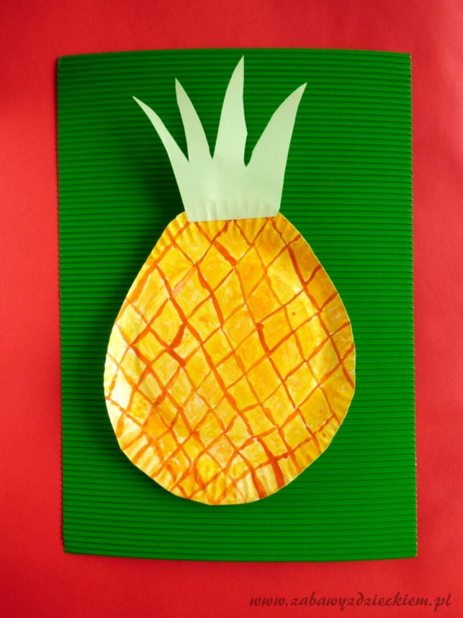

Potrzebne Wam będą:
papierowy talerzyk,
farby,
papier kolorowy,
klej,
nożyczki
Wykonanie:
Najpierw z papierowego talerzyka wycinamy kształt przypominający ananasowy owoc. Później malujemy ten talerzyk odpowiednimi kolorami, pamiętając o tym, by namalować wzorek imitujący skórę prawdziwego owocu. Następnie odstawiamy talerzyk do wyschnięcia. W międzyczasie z papieru kolorowego wycinamy kształt zielonych liści. Gdy widzimy, że talerzyk już jest suchy, przyklejamy liście u wierzchołka ananasa.

